FORMULARIO DE INFORME FINAL

CONCURSO DE INVESTIGACIÓN PARA PREGRADO VERANO 2017

Este documento deberá ser completado en Word por él/la estudiante, escaneado con las firmas requeridas y enviado a más tardar el día jueves 23 de marzo de 2017, a través del siguiente link.
Una vez que sea recibido y validado por la Vicerrectoría de Investigación (VRI), se informará a cada estudiante, quien podrá hacer efectivo el beneficio en cualquier sucursal del Banco Santander (mediante retiro de vale vista) a fines de abril de 2017. En caso de que tu cuenta bancaria se encuentre registrada en la Universidad, los fondos serán traspasados directamente a ésta.

ANTECEDENTES PERSONALES DEL ESTUDIANTE
Nombre completo | Gonzalo Prieto Lyon
RUT | 18.641.006-8

DATOS GENERALES DE LA INVESTIGACIÓN
Nombre profesor guía
Unidad académica profesor guía
Título de proyecto o Línea de investigación
Fecha inicio y término de actividades
Resumen Ejecutivo: nombre los principales resultados de las actividades realizadas, considerando si los objetivos planteados en la postulación fueron alcanzados (máx. ¾ página, letra Calibri, tamaño 11).
Luego de estudiar el funcionamiento del software, la estadística y la física a usar, se tomaron los datos fotométricos de 149 galaxias del Hubble Frontier Field, se modelaron sus distribuciones de energía espectral (SED) utilizando métodos de estadística bayesiana y el programa iSEDfit. Se obtuvieron las SEDs que mejor se ajustaban a los datos de cada galaxia y las propiedades físicas que las generaban a partir de distintos modelos de síntesis de población estelar (FSPS, Bruzual&Charlot, Pegase, Maraston).
Se obtuvieron los redshifts fotométricos a partir de las distribuciones de probabilidad entregadas por el método bayesiano. Debido a que el objeto de interés de este estudio fueron las galaxias jóvenes trabajamos solo con aquellas que tuvieran una evidente densidad mayor en redshifts altos. Discriminando de esta forma se obtuvieron 110 galaxias de alto redshift. De estas la mayoría rondaba z≈6-8, en cuatro de los casos se encontró z≈9 y en dos se obtuvo z≈10.
Finalmente se obtuvieron masas, tasas de formación estelar, edad [Gyrs] , reddening y metalicidad, los resultados promedio y sus errores para cada modelo están dados en la siguiente tabla:
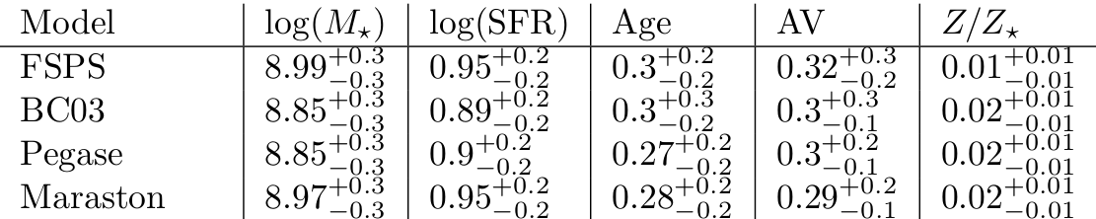

En general los distintos modelos coincidieron en cuanto al redshift máximo y tuvieron algunas variaciones en sus propiedades físicas. En cuatro de las 110 galaxias estudiadas se encontró una fuerte discrepancia en los redshifts máximos obtenidos entre los cuatro métodos de síntesis de población estelar.

INFORME FINANCIERO
Ítem | Monto asignado
Beneficio estudiante | $160.000.-

No se aceptarán firmas electrónicas o imágenes de firmas pegadas en el documento.

Firma estudiante: ____________________ Firma profesor/a: _______________________

Nombre Director de Investigación (o su equivalente)*: _________________________

Firma Director de Investigación (o su equivalente)*: _________________________

*Corresponde al director de investigación (o su equivalente) de la unidad académica del profesor tutor. Puede revisar el listado correspondiente en el siguiente link.

